Jahrestagung 2018

Jahrestagung der Deutschen Gesellschaft für Biomaterialien e.V.

Tagungsnachlese
Die Jahrestagung der Deutschen Gesellschaft für Biomaterialien fand vom 8.- 10 November im „Forum“ des Helmholtz-Zentrums für Infektionsforschung in Braunschweig-Stöckheim statt. Über 220 registrierte Teilnehmer nahmen die Gelegenheit war, in 86 mündlichen Beiträgen und 107 Posterbeiträgen die Forschungsarbeiten aus dem Gebiet der Biomaterialien kennen zu lernen. Die Präsentation der Beiträge umfasste insgesamt 13 Vortrags-Sitzungen, die parallel in zwei Hörsälen liefen. Daneben gab es zwei Postersitzungen. Die Konferenzsprache war Englisch. Eine Vortrags-Sitzung und ein vorgeschalteter Workshop „Komplexe Implantate“ wurden von der Forschungsgruppe 2180 „Gradierte Implantate“ organisiert. Dieser Workshop fand am Tag vor der Konferenz in den Räumen des Instituts für Technische Chemie der TU Braunschweig statt. Neun Nachwuchswissenschaftler hörten kurze Übersichtsvorträge zum Thema und konnten in Laborführungen die praktische Umsetzung erfahren. Die Vortragenden waren neben den Professoren Hoffmann, Lenarz und Menzel vor allem auch Doktoranden aus der Forschergruppe, die ganz dezidiert auch über die praktischen Probleme in der Forschung zu Entwicklung von neuen Biomaterialien berichten konnten.
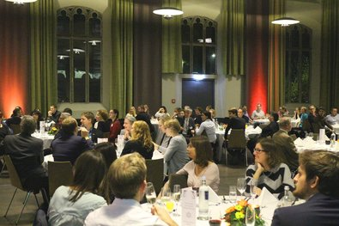
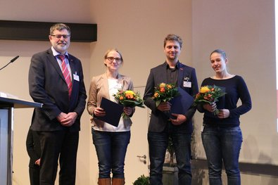
Das Schwerpunktthema der DGBM 2018 waren „Biofilme, Implantat assoziierte Infektionen und Konzepte zu ihrer Vermeidung.“ Weitere Themen der Tagung waren „Biomaterialien“, “Zell-Material-Interaktion“ sowie „Klinische Anwendungen und Translation“. Eine von der Forschungsgruppe 2180 organisierte Sitzung stand unter dem Thema “Implantate für Gewebeübergänge”. Die Themenblöcke wurden durch eingeladene Plenarvorträge international renommierter Sprecher, ergänzt durch vier Keynote-Vorträge von Sprechern aus Deutschland eingeleitet. Die Einladungen waren möglich dank der großzügigen Unterstützung durch die Deutsche Forschungsgemeinschaft (drei internationale Sprecher) und einen Industriesponsor (vier nationale Sprecher). Die Themen der Sitzungen und die Namen der Vortragenden sind der beiliegenden Übersicht zu entnehmen. Ein besonderes Augenmerk wurde bei der Programmgestaltung auch auf die Einbindung junger Wissenschaftler gelegt und unter anderem eine Plenarsitzung als Young Scientist Forum mit Rapid Fire-Präsentationen durchgeführt. In den kurzen, dreiminütigen Beiträgen konnten die jungen Wissenschaftler ihre Poster einem breiten Publikum vorstellen.
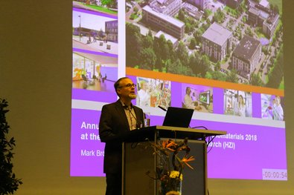
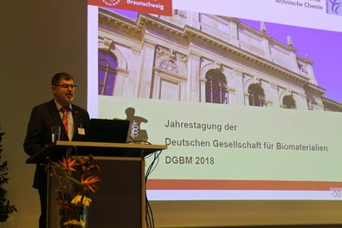
Alle Poster wurden in zwei Postersitzungen präsentiert, in denen jeweils intensiv an den Postern diskutiert wurde. Die besten Poster wurden mit insgesamt 4 Poster-Preisen prämiert. Drei Geldpreise wurden von der Fa. Aesculap gesponsert, ein weiterer Preis von der Open Access Zeitschrift „Applied Sciences“ des MDPI Verlags (Waiver für die Einreichung eines Papers im Wert von 1500 CHF) zur Verfügung gestellt. Die Auswahl erfolgte durch eine fünfköpfige Jury. Bei der Preisverleihung wurden außerdem die Förderpreise der DGBM für die beiden besten Doktorarbeiten vergeben.
Die Abstracts zu den Vorträgen und Postern sind von der Zeitschrift Biomedical Engineering / Biomedizinische Technik veröffentlicht worden:
https://www.degruyter.com/view/j/bmte.2019.64.issue-s1/issue-files/bmte.2019.64.issue-s1.xml
Die Schwerpunktsetzung für die DGBM 2018 wurde durchweg sehr positiv aufgenommen, weil es sich um ein klinisch sehr wichtiges Thema handelt, wie Herrn Prof. Alt in seiner Keynote Lecture anschaulich und eindrücklich zeigte. Gemeinsam mit den Plenarvorträgen von Frau Prof. van der Mei zu den Biofilmen, die die Ursache der Infektionen darstellen, und den von Herrn Prof. Thissen vorgestellten Konzepten zu ihrer Vermeidung, wurde die ganze Komplexität dieses für Biomaterialien so wichtigen Themas dargelegt. In ähnlicher Weise wurden auch die anderen Themen der Tagung durch Plenarvorträge bzw. Keynote Lectures eingeführt. Aber nicht nur die eingeladenen Vorträge, sondern auch die Beiträge aus der Biomaterial Community und insbesondere von den Mitgliedern der Deutschen Gesellschaft für Biomaterialien waren von sehr hoher Qualität und zeigten, dass man sich auf diesem Gebiet mit den internationalen Experten messen kann.
Die Jahrestagung 2016 der DGBM war wieder ein exzellentes Forum für Diskussion und Austausch in dem interdisziplinären Feld der Biomaterialforschung. Sie war eine abwechslungsreiche, hochrangig besetzte und gut besuchte Veranstaltung, die nicht zuletzt durch die finanzielle Unterstützung der Deutschen Forschungsgemeinschaft erfolgreich verlief. Die organisatorische Abwicklung erfolgte in bewährter Weise durch die Conventus Congressmanagement & Marketing GmbH.
Im Namen der Deutschen Gesellschaft für Biomaterialien möchte ich mich bei der DFG für die finanzielle Unterstützung unserer Jahrestagung herzlich bedanken.
Mit freundlichen Grüßen
Henning Menzel
Conference Chair DGBM 2018

Downloads
- Programm als PDF
- Workshop

Annual Meeting 2018

Annual Conference of the German Society for Biomaterials e.V.

Conference Proceedings
The annual meeting of the German Society for Biomaterials took place from 8-10 November in the "Forum" of the Helmholtz Centre for Infection Research in Braunschweig-Stöckheim. More than 220 registered participants took the opportunity to learn about research work in the field of biomaterials in 86 oral contributions and 107 poster contributions. The presentation of the contributions included a total of 13 oral sessions, which ran in parallel in two lecture halls. In addition, there were two poster sessions. The conference language was English. A lecture session and a preceding workshop "Complex Implants" were organized by the research group 2180 "Graded Implants". This workshop took place the day before the conference in the rooms of the Institute of Technical Chemistry of the TU Braunschweig. Nine young scientists heard short overview lectures on the topic and were able to experience practical implementation in laboratory tours. In addition to Professors Hoffmann, Lenarz and Menzel, the speakers were mainly doctoral students from the research group, who were also able to report specifically on the practical problems in research into the development of new biomaterials.
The main topic of the DGBM 2018 was "Biofilms, Implant Associated Infections and Concepts to Avoid Them." Other session topics included "Biomaterials," "Cell-Material Interaction," and "Clinical Applications and Translation." A session organized by Research Group 2180 was on "Implants for Tissue Transitions." The thematic blocks were introduced by invited plenary lectures by internationally renowned speakers, complemented by four keynote lectures by speakers from Germany. The invitations were possible thanks to the generous support of the German Research Foundation (three international speakers) and an industry sponsor (four national speakers). The topics of the sessions and the names of the speakers can be found in the attached overview. Special attention was also paid to the involvement of young scientists in the program design and, among other things, a plenary session was held as a Young Scientist Forum with Rapid Fire presentations. In the short, three-minute presentations, the young scientists were able to present their posters to a broad audience.
All posters were presented in two poster sessions, during which the posters were discussed intensively. The best posters were awarded with a total of 4 poster prizes. Three cash prizes were sponsored by the company Aesculap, another prize was provided by the open access journal "Applied Sciences" of the MDPI publishing house (waiver for the submission of a paper worth 1500 CHF). The selection was made by a jury of five. At the award ceremony, the DGBM promotional prizes for the two best PhD theses were also awarded.
The abstracts for the talks and posters have been published by the journal Biomedical Engineering / Biomedizinische Technik:
https://www.degruyter.com/view/j/bmte.2019.64.issue-s1/issue-files/bmte.2019.64.issue-s1.xml
The focus for the DGBM 2018 was received very positively throughout, because it is a clinically very important topic, as Prof. Alt showed vividly and impressively in his Keynote Lecture. Together with the plenary lectures by Prof. van der Mei on biofilms, which are the cause of infections, and the concepts presented by Prof. Thissen on how to prevent them, the whole complexity of this topic, which is so important for biomaterials, was presented. In a similar way, the other topics of the conference were introduced by plenary lectures or keynote lectures. However, not only the invited lectures, but also the contributions from the biomaterial community and especially from the members of the German Society for Biomaterials were of very high quality and showed that one can compete with the international experts in this field.
The 2016 Annual Meeting of the DGBM was again an excellent forum for discussion and exchange in the interdisciplinary field of biomaterials research. It was a varied, high-ranking and well-attended event, which was successful not least due to the financial support of the German Research Foundation. The organisational handling was carried out in a proven manner by Conventus Congressmanagement & Marketing GmbH.
On behalf of the German Society for Biomaterials, I would like to express my sincere thanks to the DFG for its financial support of our annual meeting.Kind regards
Henning Menzel
Conference Chair DGBM 2018

Downloads
- Program as PDF
- Workshop

